知行书院文化通识课程讲义 2018/8/4

精学汉字：雨

雨 ---雷 ---霜 ---露 -- 雪 ---雾-- 霖 --霁--霏

关联词：伞

雨伞 --- 伞 ----降落伞 -------- 火伞高张

同音字： 散-----------闲散 潇散 松散

写作常识： 散文 早餐

今天早晨我吃了两个包子和一小碗面条

今天早晨我吃的很饱。

早饭吃的很香

写文章要避免啰嗦，要简练

早晨

基督城冬天的早晨，农场的鸡鸣声把睡梦中的我唤醒，于是迅速起身冲出房门，在白霜满地的晨雾中开始我的晨跑，30分钟后我已经坐在了餐厅，妈妈为我备下了丰盛的早餐，一盘包子，一小碗面条，咸鸭蛋一个，一小碟萝卜咸菜， 享受完如此美味的早餐后，我背起书包走出农场，大约前行800米，来到乡村马术俱乐部的门口，静候校车的到来。

基督城2018年8月4日的冬天的早晨，我家农场的一只公鸡鸣的叫声把正在做睡的我叫醒，于是我迅速起身穿好衣服穿好鞋打开房门跑了出去，外面地上都是霜，白白的，晨雾也很大，我开始跑步，绕着农场跑两圈，用了30分钟，然后我回的家，走进了餐厅，妈妈为我准备了丰盛的早餐，一盘包子，一小碗面条，咸鸭蛋一个，一小碟萝卜咸菜，我吃了两个包子，一碗面条，一个鲜鸭蛋，不少萝卜咸菜，我吃的饱饱的，走出餐厅，回到我的房间，装好书包，背在肩上，走出农场，大约前行800米，来到乡村马术俱乐部的门口，这里是我们学校校车的停靠站，我在此静候校车的到来。

汉语数学表达：二加二等于几？

二的平方乘以六的平方等于几？

看图一笑

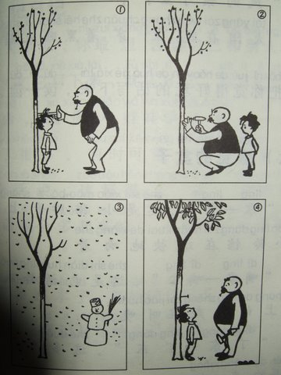

请回答问题：

下面那个是不孝：

顶撞妈妈爸爸

和妈妈爸爸吃饭时我把好吃的先吃了。

爷爷奶奶来家时，不和爷爷奶奶打招呼。

见到老师不打招呼。

下面那个是不悌：

见到小同学就欺负他

见到同学遇到困难不帮助他

用不好的言语说别的同学

用手打别的同学

请思考并回答问题

对于学生来说，学习好最重要。

抄写诗词

一级：

望庐山瀑布 唐 李白

日照香炉生紫烟，遥看瀑布挂前川。

飞流直下三千尺，疑是银河落九天。

二级

望岳_ 唐 杜甫

岱宗夫如何？齐鲁青未了。

造化钟神秀，阴阳割昏晓。

荡胸生曾云，决眦入归鸟。

会当凌绝顶，一览众山小。

绕口令：四和十

四是四,十是十，十四是十四，四十是四十

成语故事：

门庭若市 vs 门可罗雀

钻牛角尖 vs 宰相肚里能撑船

对联：

大肚能容，容天下难容之事，

 开口常笑，笑世上可笑之人。

课堂作业：

请同学们选一个成语，并根据成语内容作画